ПЕЧАТЬ ВЕДОМОСТИ 4-ФСС

Печать документа "Расчет по начисленным и уплаченным страховым взносам на обязательное социальное страхование на случай временной нетрудоспособности и в связи с материнством и по обязательному социальному страхованию от несчастных случаев на производстве и профессиональных заболеваний, а также по расходам на выплату страхового обеспечения" (Форма 4 ФСС) производится в соответствии с требованиями приказа Фонда социального страхования Российской Федерации от 26 февраля 2015 г. № 59.
Расчеты формы производятся на основании информации, введенной и обработанной в модуле ERP-системы "КОМПАС" "Управление персоналом", поэтому к моменту выгрузки данных должны быть выполнены следующие операции:
1. Для предприятия, данные по которому выгружаются, в экранной форме справочника Внешних партнеров необходимо проверить, введены ли все необходимые реквизиты предприятия на закладках Реквизиты и Коды.
2. Сделаны необходимые настройки, которые описаны в разделе 3 «Памятки по заполнению ведомости 4-ФСС».
3. В модуле "Управление персоналом" должна быть рассчитана зарплата за отчетный период.
4. Для того, чтобы реквизиты платежных поручений по платежам в ФСС и соответствующие суммы перечислений по ним за данный отчетный период и с начала года выгружались автоматически, необходимо, чтобы эти платежные поручения присутствовали в Реестре платежных поручений (модуль «Электронная налоговая и бухгалтерская отчетность», пункт меню Формирование данных / Реестр платежных поручений). Если ранее не вводились платежные поручения по перечислениям в ФСС, необходимо заполнить платежи с начала года, а не только за отчетный период.
Обратите внимание, что должны быть обязательно заполнены следующие реквизиты:
- КБК (экранная форма платежного поручения, закладка «Налоги и сборы»):
для ФСС используйте КБК - 39310202090071000160
для ФСС травма используйте КБК – 39310202050071000160
- Дата платежного поручения;
- Номер платежного поручения;
- Сумма платежа.
5. Значительная часть формы 4-ФСС заполняется данными из журнала хозяйственных операций (обороты и суммы корреспонденций) и оборотной ведомости (сальдо).
Если в конкретных условиях эксплуатации пакета Компас с помощью этого пакета ведется полноценный бухгалтерский учет с ежеквартальным (или ежемесячным) расчетом оборотов и сальдо, все необходимые данные для печати формы 4-ФСС имеются.
Если же в конкретных условиях эксплуатации полноценный бухгалтерский учет с помощью пакета Компас не ведется, для печати формы 4-ФСС необходимые обороты все равно должны быть отражены в ЖХО. Сальдовые остатки при этом следует вводить с клавиатуры в качестве ответа на соответствующие сообщения при печати формы.
Отражение необходимых оборотов в ЖХО возможно следующими способами:
- с помощью транспорта данных из журнала операций, имеющегося в пакете стороннего производителя, который используется для ведения бухгалтерского учета на предприятии.
- с помощью ручного ввода данных в табличную форму ЖХО.
Подробно использование данных Журнала хозяйственных операций при любом варианте использования ЖХО, а также порядок настройки транспорта данных описаны документе "Транспорт_GX".

ПЕЧАТЬ ВЕДОМОСТИ 4 ФСС
Ввод исходных данных

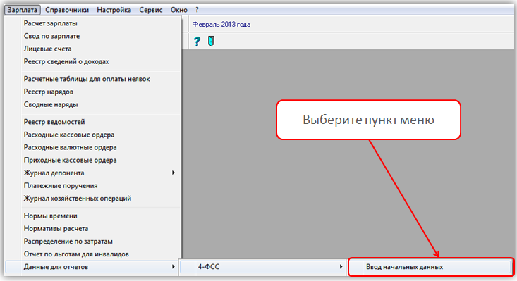

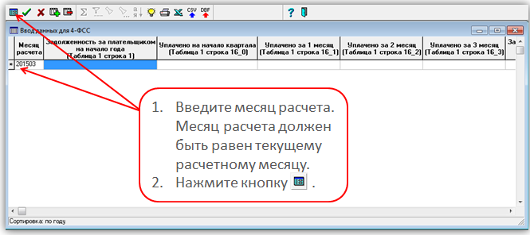
- 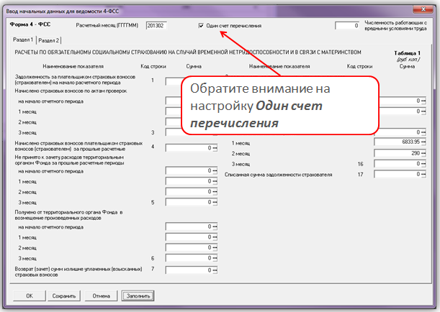
Если флажок Один счет перечисления установлен, это означает, что план счетов для формирования ведомости ФСС настроен на 1 счет перечисления ЕСН (соответствует шаблону FSS_201*_ZRP_A за прежние годы) -;
Если флажок не установлен - план счетов для формирования ведомости ФСС настроен на разные счета перечисления ЕСН (соответствует шаблону FSS_201*_ZRP за прежние годы).

- Часть данных может быть собрана и заполнена автоматически.
Обратите внимание! Вводить данные с клавиатуры следует после автоматического сбора данных. При нажатии кнопки Заполнить некоторые из введенных вручную данных могут принять первоначальное значение (до ввода).

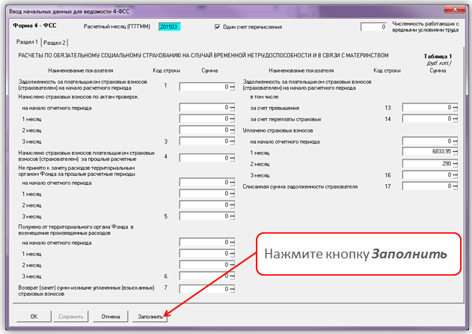
- По результатам сбора данных выводится сообщение: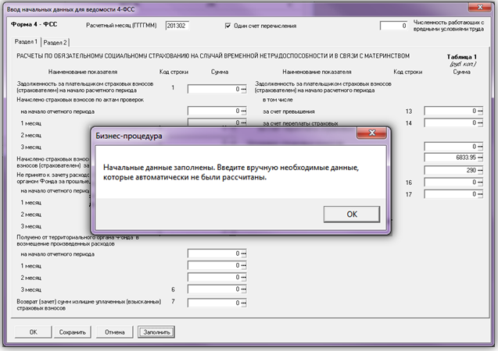
Просмотрите собранные данные и, при необходимости, введите недостающие.
Печать документа
Печать Ведомости 4-ФСС производится из пункта меню Зарплата - Лицевые счета.
После нажатия на кнопку выберите пункт "Ведомость 4-ФСС".
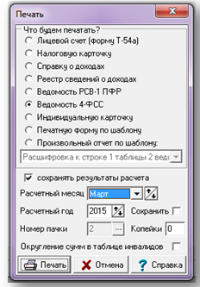
Примечание: при установленном флажке "сохранять результаты расчета" данные расчета налоговой базы будут сохранены в таблице ESN_BASE. В этом случае сохраненные данные можно будет использовать при формировании файла для выгрузки электронного документа.
Период, за который печатается отчет, указывается ниже в том же окне. По умолчанию предлагается период времени, заканчивающийся текущим расчетным месяцем. Как правило, печать формы производится в конце очередного квартала. Поэтому в качестве месяца должен быть указан март, июнь, сентябрь или декабрь.
После нажатия на кнопку «Печать» на экран выводится запросная форма для уточнения параметров:
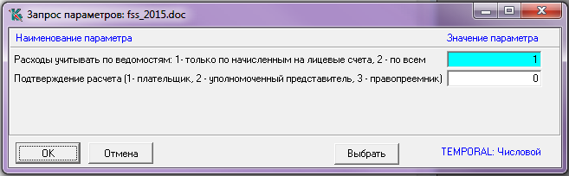
После уточнения параметров и нажатия кнопки ОК производится формирование документа по шаблону.

